关于第三季度全区政务服务“好差评”工作

情况通报

各部门：

第三季度，我区按照省、市政务服务“好差评”工作要求，严格落实《政务服务评价工作指南》《政务服务“一次一评”“一事一评”工作规范》两项国家标准，扎实归集、上传办件评价信息，推动“好差评”向镇（街道）村（社区）基层延伸，在市对区县“好差评”2021年第三季度评估中综合得分98.97，位列全市第一。现将第三季度全区政务服务“好差评”工作情况通报如下：

一、工作开展情况

（一）规范推动评价信息上传至淄博市政务服务平台。督促各区直部门窗口、各镇（街道）便民服务中心规范归集评价数据，并及时上传市政务服务“好差评”平台，群众办件“应评尽评”，评价数据“应传尽传”。第三季度,全区共累计上传至市政务服务平台评价数据51万余条，好评率100%，现场好评率99.83%。

（二）推进政务服务“好差评”向基层延伸工作。承担全市政务服务“好差评”向镇村基层延伸现场会镇、村两个试点工作，推进全区8个镇级便民服务中心和部分重点村居评价渠道优化提升和办件评价数据归集工作，大力推行“电子评议卡”应用。目前我区所有镇（街道）便民服务中心均已配置评价PAD,完成办事大厅“电子评议卡”部署。

（三） 扎实做好“差评”件处理。完善整改闭环链条，系统归集的差评问题实时向“12345”热线推送，热线工作人员进 行核实，确认有效差评和差评原因，以工单的形式及时转交责 任单位限时整改，热线工作人员再次邀请群众评价，核验整改成果，形成评价-归集-分析-核实-整改-再评价的闭环链条。三季度，我区确认“有效差评”10件，相关部门均按照要求进行了核实、整改、回复工作，差评件按时回访率、整改率、整改满意率均达100%。

二、存在问题

（一）工作人员推广现场评价工作不足。**一是**在上级明查暗访工作中，窗口工作人员主动邀请办事群众现场评价的较少;从办件业务中随机选取100个电话进行拨打，主动邀请群众进行“好差评”评价率仅为18%；**二是**个别单位存在工作人员“自我评价”情况，部分手机号码存在“批量评价”现象。

（二）部分窗口单位“现场评价”渠道不畅。部分区直部门窗口办件首先录入政务服务平台的占比较少，影响群众现场办件“现场评价”；评价数据为0件的部门：张店区教体局、区发改局、区总工会。

（三）误操作导致差评数量较高。三季度我区政务服务“好差评平台归集差评67件,其中无效差评57件,占比85%，占全市无效差评16.1%。无效差评件产生原因主要是因为窗口工作人员评价工作引导不到位，办事群众对“好差评”评价程序了解不够导致的误操作。

三、工作要求

（一） 持续做好办件评价信息归集和上传。各部门、各单位没有业务专网的，要使用淄博市政务服务平台办件；有业务专网且没有完成系统对接的，要做好办件录入或导入工作；各系统、各渠道所有办件要“应归集尽归集”“全量评价上传”。

（二）完成系统对接的部门要做好事项配置。部门系统对接“好差评”系统后，部分部门配置的评价事项不全，特别是医保系统面临升级更新，评价事项需要重新配置。区人社、医保、不动产部门要做好区级窗口的评价事项配置，并指导帮助做好镇（街道）、村（社区）评价事项配置。

（三）推动“好差评”向镇（街道）、村（社区）延伸。各镇（街道）、村（社区）对照办事清单，所有事项“应归集尽归集”，抓好现场办件评价，继续保持第三季度评价量大、评价率高的良好势头。要落实全市“好差评”向镇、村基层延伸现场会议要求，人社、审批办件配置PAD评价器，施行现场“五级评价”；医保办件可配置“一机双屏”，施行现场“扫码评价”；其他办件统一录入政务服务平台；12月底前在5个中心村居配置PAD评价器，覆盖现场服务“电子评议卡”功能。第四季度，将对镇（街道）和5个中心村居政务服务“好差评”评价落实情况加强督导考核，重点评估数据录入和现场评价情况。

（四）全力做好“好差评”宣传推广。各镇(街道)便民服务中心要加大“好差评”宣传推广力度，在大厅、窗口设置“好差评”展示板、展示牌，内容通俗易懂，让群众一看就明白、会操作。

附件：1.各区县“好差评”2021年第三季度评估通报表

2.2021年第三季度各区县部门政务服务“好差评”评价量统计表

3.各区县镇（街道）2021年5-9月政务服务“好差

评”评价数据归集统计

4.2021年第三季度全区各部门“好差评”录入量统

计表

淄博市张店区政务服务管理办公室

2021年10月21日

附件1

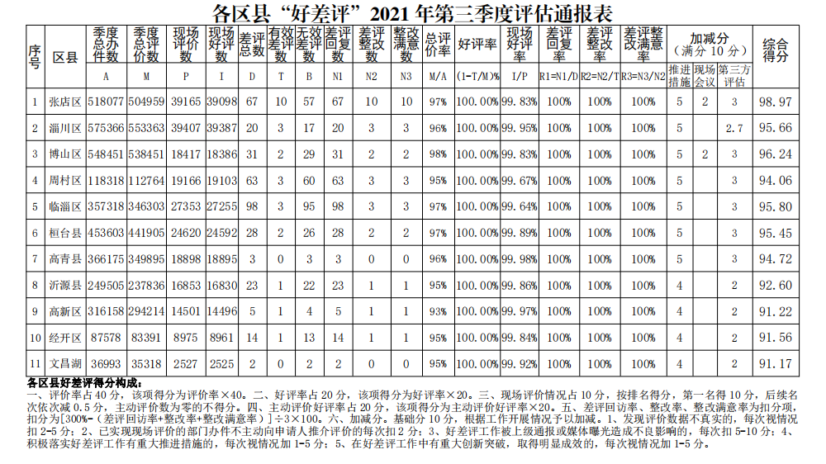

附件2

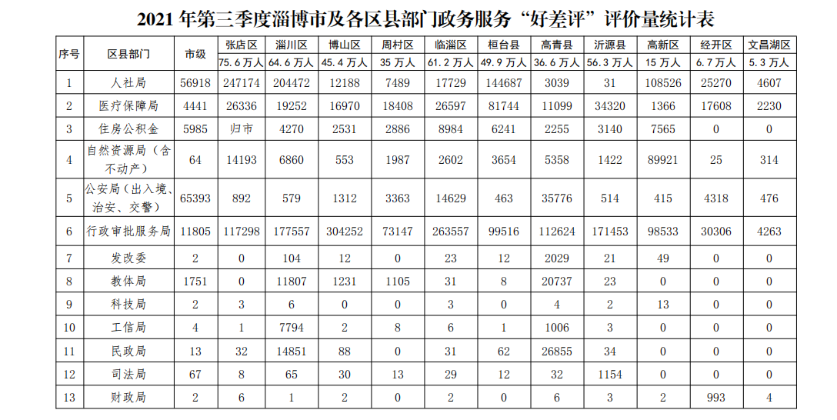

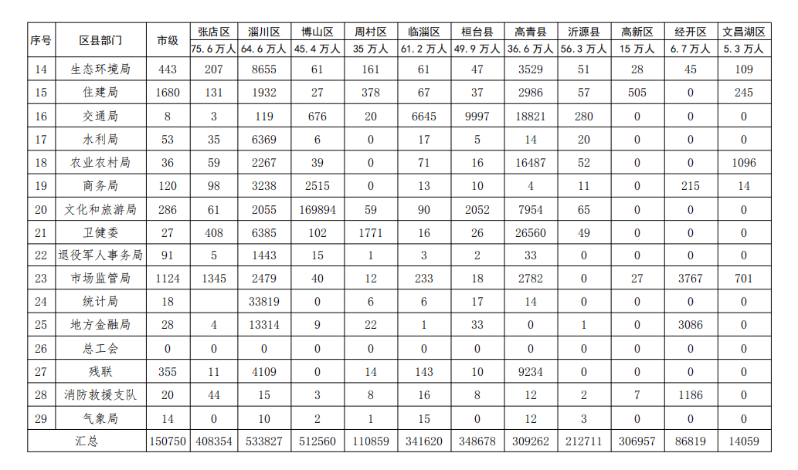

附件3

各区县镇（街道）2021年5-9月政务服务“好差评”评价数据归集统计

|  |  |  |  |  |  |  |  |  |  |  |  |  |  |  |  |  |  |  |  |  |  |  |  |  |  |  |  |  |  |  |
| --- | --- | --- | --- | --- | --- | --- | --- | --- | --- | --- | --- | --- | --- | --- | --- | --- | --- | --- | --- | --- | --- | --- | --- | --- | --- | --- | --- | --- | --- | --- |
|  | 5月份  份 | | | | | | 6月份 | | | | | | 7月份 | | | | | | 8月份 | | | | | | 9月份 | | | | | |
| 区县 | 办件 总数 | 评价 总数 | 现场 主动 评价 数 | 现场 主动 评价 率 | 差 评 总 数 | 有 效 差 评 数 | 办件 总数 | 评价 总数 | 现场 主动 评价 数 | 现场 主动 评价 率 | 差 评 总 数 | 有 效 差 评 数 | 办件 总数 | 评价 总数 | 现场 主动 评价 数 | 现场 主动 评价 率 | 差 评 总 数 | 有 效 差 评 数 | 办件 总数 | 评价 总数 | 现场 主动 评价 数 | 现场 主动 评价 率 | 差 评 总 数 | 有 效 差 评 数 | 办件 总数 | 评价 总数 | 现场 主动 评价 数 | 现场 主动 评价 率 | 差 评 总 数 | 有 效 差  评 数 |
|  | A | M | P | P/M | D | T | A | M | P | P/M | D | T | A | M | P | P/M | D | T | A | M | P | P/M | D | T | A | M | P | P/M | D | T |
| 张店区 | 333 | 333 | 306 | 92% | 0 | 0 | 5033 | 5033 | 3934 | 78% | 2 | 0 | 7530 | 7530 | 4595 | 61% | 1 | 0 | 2792 | 2759 | 2062 | 75% | 2 | 0 | 2828 | 2828 | 2249 | 80% | 1 | 0 |
| 淄川区 | 92 | 92 | 37 | 40% | 0 | 0 | 3755 | 3583 | 3108 | 87% | 0 | 0 | 5387 | 4652 | 3772 | 81% | 0 | 0 | 5613 | 5581 | 3782 | 68% | 0 | 0 | 5063 | 4992 | 3701 | 74% | 0 | 0 |
| 博山区 | 6355 | 6097 | 466 | 8% | 3 | 0 | 9024 | 5779 | 705 | 12% | 3 | 0 | 10215 | 9263 | 405 | 4% | 0 | 0 | 7280 | 6141 | 965 | 16% | 10 | 0 | 11815 | 11711 | 4323 | 37% | 3 | 0 |
| 临淄区 | 368 | 99 | 8 | 8% | 0 | 0 | 1557 | 1098 | 138 | 13% | 0 | 0 | 1626 | 1394 | 139 | 10% | 3 | 0 | 2758 | 2638 | 579 | 22% | 4 | 0 | 2593 | 2520 | 246 | 10% | 1 | 1 |
| 周村区 | 0 | 0 | 0 | 0% | 0 | 0 | 3382 | 2191 | 522 | 24% | 4 | 0 | 488 | 390 | 153 | 39% | 0 | 0 | 722 | 541 | 116 | 21% | 1 | 0 | 744 | 695 | 206 | 30% | 1 | 0 |
| 桓台县 | 2100 | 1652 | 40 | 2% | 0 | 0 | 2346 | 1452 | 114 | 8% | 1 | 0 | 1562 | 1332 | 333 | 25% | 0 | 0 | 2391 | 2164 | 932 | 43% | 1 | 0 | 2880 | 2878 | 1361 | 47% | 0 | 0 |
| 高青县 | 32 | 0 | 0 | 0% | 0 | 0 | 980 | 879 | 606 | 69% | 0 | 0 | 1011 | 1011 | 671 | 66% | 0 | 0 | 873 | 849 | 561 | 66% | 2 | 0 | 10944 | 5410 | 1564 | 29% | 0 | 0 |
| 沂源县 | 40 | 39 | 0 | 0% | 0 | 0 | 289 | 283 | 170 | 60% | 0 | 0 | 1470 | 1469 | 909 | 62% | 0 | 0 | 9193 | 9120 | 5551 | 61% | 3 | 0 | 6626 | 6626 | 3682 | 56% | 1 | 0 |
| 高新区 | 0 | 0 | 0 | 0% | 0 | 0 | 3 | 2 | 2 | 100% | 0 | 0 | 63 | 39 | 8 | 21% | 0 | 0 | 503 | 176 | 100 | 57% | 0 | 0 | 871 | 871 | 316 | 36% | 0 | 0 |
| 经开区 | 133 | 88 | 85 | 97% | 0 | 0 | 1198 | 1198 | 774 | 65% | 0 | 0 | 422 | 422 | 255 | 60% | 2 | 0 | 231 | 224 | 74 | 33% | 0 | 0 | 207 | 197 | 89 | 45% | 0 | 0 |
| 文昌湖 | 33 | 29 | 21 | 72% | 0 | 0 | 123 | 78 | 31 | 40% | 0 | 0 | 90 | 89 | 22 | 25% | 0 | 0 | 44 | 42 | 21 | 50% | 0 | 0 | 52 | 44 | 0 | 0% | 0 | 0 |

附件4

2021年第三季度全区各部门“好差评”录入量统计表

|  |  |  |  |  |  |
| --- | --- | --- | --- | --- | --- |
| 序号 | 区县部门 | 第三季度录入量 | 序号 | 区县部门 | 第三季度录入量 |
| 1 | 区人社局 | 247174 | 19 | 统战部 | 22 |
| 2 | 区行政审批服务局 | 117298 | 20 | 区档案局 | 14 |
| 3 | 张店医保分局 | 26336 | 21 | 区残联 | 11 |
| 4 | 自然资源和规划局张店分局（含不动产） | 14193 | 22 | 区司法局 | 8 |
| 5 | 交警大队车管所 | 13876 | 23 | 区统计局 | 8 |
| 6 | 区市场监管局 | 1345 | 24 | 区财政局 | 6 |
| 7 | 区卫健局 | 408 | 25 | 区退役军人事务局 | 5 |
| 8 | 张店生态环境分局 | 207 | 26 | 政府办 | 4 |
| 9 | 区应急局 | 186 | 27 | 区金管局 | 4 |
| 10 | 区住建局 | 131 | 28 | 区委办 | 3 |
| 11 | 区商务局 | 98 | 29 | 区交通局 | 3 |
| 12 | 区综合行政执法局 | 73 | 30 | 区科技局 | 3 |
| 13 | 张店公安分局 | 64 | 31 | 团区委 | 2 |
| 14 | 区文旅局 | 61 | 32 | 区工信局 | 1 |
| 15 | 区农业农村局 | 59 | 33 | 区发改局 | 0 |
| 16 | 张店消防救援大队 | 44 | 34 | 区教体局 | 0 |
| 17 | 区水利局 | 35 | 35 | 总工会 | 0 |
| 18 | 区民政局 | 32 |  |  |  |